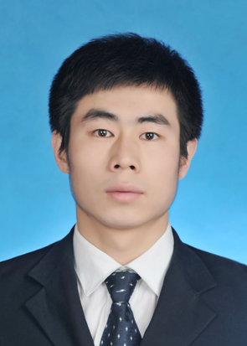 |   瞿荣辉    嵌入式工程师    期望月薪 10K-15K |   quronghui@hust.edu.cn    136-386-9124    1996.04    武汉市
教育经历
学习能力： CET-6(452) CCT-2（C语言）
本科教育：
2018.09-至今 计算机科学与技术学院 计算机技术
2014.09-2018.06 重庆邮电大学自动化学院 物联网工程
科研项目
2017.03-至今 工业数据通信与网络协议测试研究团队（教育部重点实验室） 队员
• 科研介绍：LORA 的搭建以及解决实际问题
• 自我描述：从零开始 DIY 室内穿越机；智能家居语音识别模块；实现基于NS2的AODV路由协议仿真
2017.01-2017.02 美国大学生数学建模竞赛（MCM/ICM） 队员
• 项目职责：编写美赛论文、Visio制图和整体排版
• 项目描述：对卡里巴大坝进行抽象建模求解；海外文献的检索Mendeley管理，提高英语写作的能力
2019.12-2019.01 基于CC2530平台的无线门磁传感器节点设计 队员
• 项目职责：采集门磁信号、实现CC2530模块的通信协议
• 项目描述：运用51采集门磁开关的信号，通过CC2530实现门磁信号的传输。
2016.07-2017.09 高教社杯全国大学生数学建模竞赛 队员
• 项目职责：编写国赛论文、建立并呈现模型
• 项目描述：研究小区开放问题与车辆通行能力的关系，建立了三个模型。通过office软件实现论文的编写，规范了论文的写作格式；通过CNKI查阅相关文献，学习了模型的建立过程。
2016.04-2017.05 中国机器人大赛暨RoboCup公开赛 队长
• 项目职责：调试竞步窄足的行走、制作硬件框架
• 项目描述：调整六个舵机的参数，实现机器人整体的行走和翻转。
获奖经历
2017.04 国家级 美国数学建模竞赛二等奖
2016.12 国家级 高教社杯全国大学生数学建模竞赛本科组一等奖
2016.05 国家级 中国机器人大赛暨RoboCup公开赛优秀奖
2016.05 省部级 重庆市大中小学生武术比赛团体奖（2项），单项奖（5项）
2016.06 西南赛区 “留动中国－在华留学生阳光运动文化之旅”优秀志愿者

重庆邮电大学国家励志助学金 重庆邮电大学优秀学生二等奖学金
重庆邮电大学三好学生 重庆邮电大学精神文明先进个人 重庆邮电大学体育活动先进个人 重庆邮电大学军训优秀学员 重庆邮电大学优秀共青团员 重庆邮电大学校运会五次奖项

专业技能
Quartus（学习FPGA硬件开发，准备2017电设） Multisim和A/D（实现电路设计和PCB制板）
keilC51（用C语言实现基本的项目功能） Mendeley（针对英文文献的管理）Word的排版艺术
其他经历
2016.09-至今 学生公寓负责人（带领80余位干事负责10栋公寓的内外安全）
2015.11-至今 校兴业苑食堂/保洁员（与4位伙伴共同负责食堂每天的餐盘清理和桌面清洁）
Thank you reading

